**THIẾU MÁU**

**I. NỘI DUNG TRÌNH BÀY**

1. Định nghĩa
2. Chẩn đoán – Phân loại
3. Một số bệnh gây thiếu máu hay gặp
4. Nhận biết tình trạng thiếu máu
5. Dự phòng tình trạng thiếu máu

**II. ĐỊNH NGHĨA**

       Định nghĩa thiếu máu: Theo tổ chức Y tế thế giới(WHO), Thiếu máu là hiện tượng(tình trạng) giảm lượng huyết sắc tố và số lượng hồng cầu trong máu ngoại vi dẫn đến thiếu Oxy cung cấp cho các mô tế bào trong cơ thể. Thiếu máu khi nồng độ Hemoglobin thấp hơn:

* 13 g/dl (130 g/l) ở nam giới
* 12 g/dl (120 g/l) ở nữ giới
* 11 g/dl (110 g/l) ở người lớn tuổi

**III. CHẨN ĐOÁN – PHÂN LOẠI**

**1. Dấu hiệu lâm sàng: Khi thiếu máu, cơ thể sẽ có nhưng biểu hiện sau:**

* Da xanh xao, niêm nhạt
* Dễ ù tai, chóng mặt, hoa mắt, ngất…
* Chán ăn, rối loạn tiêu hóa
* Hồi hộp, nhịp tim nhanh, dễ mệt
* Rối loạn nội tiết: nữ có thể vô kinh

**2. Xét nghiệm cận lâm sàng**

      - Công thức máu

* Hb < 13 g/dl (130 g/l) ở nam giới
* Hb < 12 g/dl (120 g/l) ở nữ giới
* Hb < 11 g/dl (110 g/l) ở người lớn tuổi

* Các xét ngiệm tìm nguyên nhân:

+ Ferritin giảm trong thiếu sắt

+ Acid folic hoặc Vitamin B12 giảm

+ Tủy giảm sinh trong bệnh Suy tủy

**3. Phân loại**

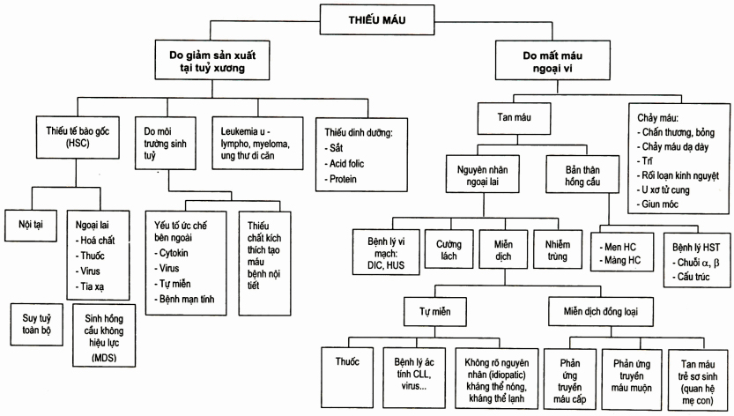

***Hình 1: Phân loại nguyên nhân gây thiếu máu***

**4. Phân độ thiếu máu**

       Đối với thiếu máu cấp, phân độ dựa vào tốc độ mất máu và sự thay đổi huyết động học. Mất > 15% lượng máu(500ml) được xem là thiếu máu mức độ nặng

      Đối với thiếu máu mạn, phân độ dựa vào số lượng Hemoglobin đo được trong máu

|  |  |
| --- | --- |
| Mức độ | Số lượng Huyết sắc tố (Hb) |
| 1 | 10 g/dl ≤ Hb < 12 g/dl |
| 2 | 8 g/dl ≤ Hb < 10 g/dl |
| 3 | 6 g/dl≤ Hb < 8 g/dl |
| 4 | Hb < 6 g/dl |

***Hình 2: Phân độ thiếu máu***

**IV. MỘT SỐ BỆNH GÂY THIẾU MÁU HAY GẶP**

**1. Thiếu máu do thiếu nguyên liệu**

***a. Thiếu máu thiếu sắt***

- Nguyên nhân: có bệnh lý gây mất máu như : giun móc, viêm loét dạ dày, u chảy máu, trĩ, cường kinh, rong huyết…

- Chẩn đoán: Dấu hiệu lâm sàng thiếu máu + Công thức máu biểu hiện thiếu máu với hồng cầu nhỏ nhược sắc + Định lượng Ferritin giảm < 30 ng/ml

- Điều trị: Cắt đứt nguyên nhân chảy máu, bù sắt uống 2mg sắt nguyên tố/kg/ngày. Chỉ truyền máu khi thiếu máu rất nặng

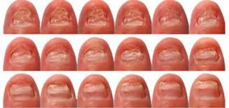

***Hình 3: Móng lõm khi cơ thể thiếu sắt***

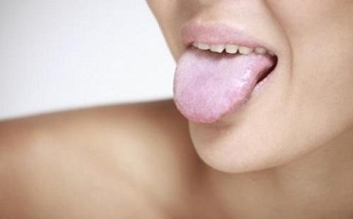

***Hình 4: Lưỡi nhạt màu và mất gai khi cơ thể thiếu sắt***

***b. Thiếu máu do thiếu acid folic***

* Nguyên nhân: hay gặp ở người nghiện rượu, kém hấp thu, thuốc ngừa thai…
* Chẩn đoán: Dấu hiệu lâm sàng thiếu máu + Công thức máu biểu hiện thiếu máu với hồng cầu to ưu sắc + Định lượng Acid folic giảm
* Điều trị: Cắt đứt nguyên nhân gây thiếu acid folic + bù acid folic uống 1-5mg/ngày

***c. Thiếu máu do thiết vitamin B12***

- Nguyên nhân: cắt đoạn dạ dày, thiểu năng tuyến tuỵ, viêm hoặc cắt đoạn hồi tràng… gây không hấp thu được Vitamin B12

- Chẩn đoán: Dấu hiệu lâm sàng thiếu máu + Công thức máu biểu hiện thiếu máu với hồng cầu to ưu sắc + Định lượng Vitamin B12 giảm

- Điều trị: vitamin B12 tiêm bắp 1000 µg/ ngày trong 7 ngày. Điều tri dài hạn 1000 µg/ tháng.

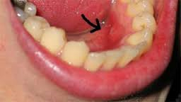

***Hình 5: Niêm mạc miệng – lưỡi viêm đỏ khi thiếu acid folic hoặc Vit B12***

**2. Thalassemia**

* Nguyên nhân: Do bất thường di truyền cấu tạo chuỗi Hemoglobin trong hồng cầu, làm hồng cầu sống ngắn hơn 120 ngày. Hay gặp là Beta-Thalass, Alpha-Thalass
* Chẩn đoán: Dấu hiệu lâm sàng thiếu máu + Lách to + Công thức máu biểu hiện thiếu máu với hồng cầu nhỏ nhược sắc + Sắt tăng hoặc bình thường
* Điều trị: Truyền máu định kỳ ở thể trung bình – nặng. Ghép tủy từ người khỏe mạnh sớm cho tiên lượng khỏi bệnh cao

**3. Thiếu máu tán huyết miễn dịch**

* Nguyên nhân: Do cơ thể tồn tại kháng thể bất thường chống hồng cầu, làm hồng cầu bị vỡ.
* Chẩn đoán: Dấu hiệu lâm sàng thiếu máu + Lách to + Công thức máu biểu hiện thiếu máu với hồng cầu bình thường + Xét nghiệm Coombs tìm kháng thể (+)
* Điều trị: Corticoid 1mg/kg x 4 tuần, sau đó giảm dần. Ức chế miễn dịch khác hoặc ghép tủy trong trường hợp kháng trị

**4. Suy tủy xương**

* Nguyên nhân: Suy tủy xương là tình trạng tủy không sản xuất đủ nhu cầu máu cho cơ thể. Có thể do nhiễm trùng, hóa chất, tia xạ hoặc di truyền hoặc không rõ căn
* Chẩn đoán: Dấu hiệu lâm sàng thiếu máu + + Công thức máu biểu hiện thiếu máu với hồng cầu bình thường, có thể giảm thêm bạch cầu và tiểu cầu + Sinh thiết tủy cho dấu hiệu suy tủy
* Điều trị: Truyền máu, ghép tủy sớm từ người khỏe mạnh
* Trường hợp do virus đáp ứng tốt với hóa trị và phác đồ diệt virus

**5. Thiếu máu trong suy thận mạn**

* Nguyên nhân: Suy thận mạn làm giảm tế bào cạnh cầu thận, dẫn tới hàm lượng Erythropoietin giảm thấp
* Chẩn đoán: Dấu hiệu lâm sàng thiếu máu + + Công thức máu biểu hiện thiếu máu với hồng cầu bình thường, có thể giảm thêm bạch cầu và tiểu cầu + Bệnh suy thận mạn + Định lượng Erythropoietin giảm
* Điều trị: Erthropoietin tiêm dưới da cách ngày 50-150 đơn vị/kg

**V. NHẬN BIẾT TÌNH TRẠNG THIẾU MÁU**

1. Thiếu máu không phải là bệnh mà là tình trạng có thể do rất nhiều bệnh gây nên
2. Thiếu máu gây tình trạng mệt mỏi chung, kéo dài có thể ảnh hưởng tới thần kinh, tim mạch, nội tiết, sinh dục… và chất lượng cuộc sống
3. Điều trị thiếu máu là điều trị nguyên nhân gây thiếu máu + nâng đỡ tổng trạng chung
4. Chỉ truyền máu khi cơ thể không thể tự điều chỉnh bằng phương pháp điều trị nguyên nhân(mất bù)
5. Nên khám sức khỏe tổng quát ngay khi nghi ngờ

**VI. DỰ PHÒNG TÌNH TRẠNG THIẾU MÁU**

1. Không để thiếu máu:

* Ăn uống: vệ sinh, đúng khoa học, cân đối các thành phần, phù hợp khẩu vị và cảm giác của cơ thể… Đặc biệt hạn chế gia vị nhân tạo, hương liệu, dầu mỡ…
* Chế độ sinh hoạt – làm việc cân đối, tập luyện nâng cao sức khỏe chung để tránh các bệnh nội khoa chung
* Đặc biệt phụ nữ, lưu ý nhiều đến kinh kỳ, cần bổ sung sắt uống, ăn thức ăn giàu sắt nếu thiếu
* Không để thiếu máu kéo dài:
* Lắng nghe cơ thể và các dấu hiệu nghi ngờ thiếu máu hoặc bệnh có nguy cơ gây thiếu máu
* Khám sức khỏe tổng quát và làm xét nghiệm Công thức máu ngay khi có nghi ngờ
* Nên khám sức khỏe ít nhất 1 lần / năm

**VI. KHI NÀO THÌ CẦN TRUYỀN MÁU**

**1. Trường hợp nào cần truyền máu?**  
*1.1. Thiếu máu cấp*

- Chỉ định truyền máu khi thiếu máu cấp ở mức độ nặng và mức độ trung bình nhưng vẫn còn chảy máu hoặc còn tán huyết.

- Thiếu máu cấp được chia theo mức độ sau:

***Mất máu nhẹ****: - < 500ml máu.*  
- Mạch và huyết áp bình thường.  
- Bệnh nhân tỉnh và tiếp xúc tốt.  
***Mất máu trung bình****: - 500 – 1000ml.*  
- Mạch:100-120lần/phút, huyết áp > 90mmHg.  
- Bệnh nhân mệt, lơ mơ, nước tiểu giảm.   
***Mất máu nặng****: - > 1000ml máu.*  
- Mạch > 120lần/phút hoặc không bắt được, huyết áp có thể bằng 0.  
-  Bệnh  nhân choáng, thiểu niệu hoặc vô niệu.  
*1.2. Thiếu máu mãn*  
Chỉ định truyền máu khi bệnh nhân thiếu máu nặng không bù trừ, chỉ cần nâng Hb lên để cải thiện lâm sàng, không  nâng lên đủ như bình thường. Khi huyết sắc tố >7 g% thì không cần truyền máu.  
**2. Chỉ định truyền máu hợp lý với các chế phẩm của máu**    
***2.1. Máu toàn phần***  
- Một đơn vị máu toàn phần có 250ml, gồm 200ml máu và 50ml chất chống đông.  
- Truyền 1 đơn vị máu nâng Hct thêm 2%  
- Truyền máu phải được tiến hành trong vòng 30 phút từ khi lấy ra khỏi tủ lạnh.

*\* Chỉ định*  
- Những trường hợp mất máu cấp có tụt huyết áp.  
- Truyền thay máu.  
- Thiếu máu tán huyết ở trẻ sơ sinh.

***2.2. Hồng cầu lắng***- Một đơn vị hồng cầu lắng có 125ml hồng cầu, không có huyết tương.  
- Truyền 1 đơn vị hồng cầu lắng  cho người 60kg sẽ tăng thêm Hct từ 3-4 %.

*\* Chỉ định*

- Cần bù lượng hồng cầu cho bệnh nhân, không cần nâng thể tích máu.  
- Bệnh nhân thiếu máu nhưng dễ có nguy cơ tuần hoàn quá mức: người già, trẻ em, bệnh tim phổi mãn tính.

***2.3. Tiểu cầu đậm đặc***  
- Lấy từ túi máu người cho,1 đơn vị tiểu cầu chứa 30ml tiểu cầu, 6 đơn vị tạo thành một cúp tiểu cầu.  
- Liều lượng: 1 đơn vị tiểu cầu đậm đặc / 10kg.

*\* Chỉ định*

Điều trị xuất huyết giảm tiểu cầu, giảm chức năng tiểu cầu.   
***2.4. Huyết tương đông lạnh***  
- Được lấy trong vòng 6 giờ sau khi rút máu người cho và làm đông lạnh.  
- Trước khi sử dụng phải rã đông ở nhiệt độ 30-37oC, nếu vượt quá 37oC sẽ làm hủy các yếu tố đông máu và các protein.  
- Liều lượng: 15ml/kg.

*\* Chỉ định*

- Suy gan.  
- Thiếu các yếu tố đông máu.  
- Đông máu nội mạch lan tỏa.

*2.5. Kết tủa lạnh.*  
Tách từ huyết tương tươi đông lạnh, chứa ½ hàm lượng yếu tố VIII và fibrinogen của người cho.

*\* Chỉ định*

- Thiếu yếu tố VIII.  
- Bệnh Von Willebrand.  
- Thiếu yếu tố XIII, fibrinogen.

**3. Tiêu chuẩn đối với người muốn cho máu**

- Nam: Tuổi từ 18 – 60, nặng > 45 kg.   
- Nữ  : Tuổi từ 18 –  55, nặng > 42 kg.  
- Người cho máu phải hoàn toàn tự nguyện và khỏe mạnh.  
- Mạch: 60 nhịp < Mạch <100 nhịp/ phút.  
- Huyết áp: 90mmHg < Huyết áp tối đa < 140mmHg.  
- Huyết sắc tố  >110g/l, tốt nhất > 125g/l.  
- Có kết quả xét nghiệm âm tính đối với 5 loại bệnh: HIV/AIDS, viêm gan B, viêm gan C, sốt rét và giang mai.

**BS Lô Thanh Quý**

***Tài liệu tham khảo*:**  
1*. Giáo trình Huyết học, bộ môn xét nhiệm, ĐH Y Dược  TP.HCM (2005).  
2. Lâm sàng huyết học, chủ biên: PGS TrầnVăn Bé, nhà xuất bản Y học.*